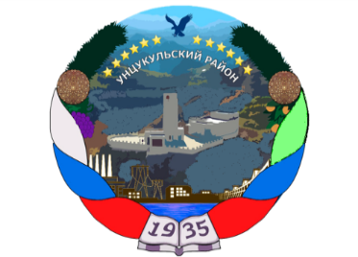

РЕСПУБЛИКА ДАГЕСТАН

ГЛАВА МУНИЦИПАЛЬНОГО ОБРАЗОВАНИЯ

«УНЦУКУЛЬСКИЙ РАЙОН»

Индекс 368950 РД, пос. Шамилькала, ул.М.Дахадаева,3 тел.55-64-85e-mail:mo_uncuk_raion@mail.ru

ПОСТАНОВЛЕНИЕ

от «18» июнь 2020 г. № 105

О внесении изменений в постановление главы МО «Унцукульский район» №86 от 20 мая 2020 г. «Об утверждении Порядка проведения конкурса на замещение должности руководителя муниципального предприятия и учреждения муниципального образования "Унцукульский район" и Положения о конкурсной комиссии по проведению конкурса на замещение должности руководителя муниципального предприятия и учреждения муниципального образования "Унцукульский район"

Постановляю:
1. Внести следующие изменения в Порядок проведения конкурса на замещение должности руководителя муниципального предприятия и учреждения муниципального образования «Унцукульский район»:
пункт 16 исключить.
2. Опубликовать настоящее Решение на официальном сайте администрации муниципального образования «Унцукульский район».
Глава МО
«Унцукульский район» И.М. Нурмагомедов

